1号快递：扑克牌A，一个U盘，一封加密信

U盘里有一份杀手的暗杀清单（这个清单由Base91加密）和一个设置密码的压缩包

P27gN[P1m$9/k^;mKi,<[[A

~Ozg6=:YgVnLPy{o3oD
>OgZS[&Y#F)&_X7j44!f,W2eL%(&h.8jRBJg5=vp;R6tk.jLtiZ2@[T[$yJ%e9WopoWf,W?`VTDvJQ6P~FdK;Waes!H;e9jLTPh+x)wCn%B9N.hk3Lzg*.wCy$,/dQcj?ieZ7=J`KU20CF<oUB0f>[TXi#ztz^;mo,=Cj>|L7%9t]abp12]DV/UCX%#/!5xnW!01O:0ebUlx<PUopaU=,W:Y=!e.R@Hl,Xbg][eG6U]4kbHlOE(gg>`*8yc%BQmLrr=Cc,tNN!Zznu&kKBRg}^|L=!?+lQ`o|UeZh>yefV0Z$Pbp.zmfe,_YbUetn7jLua^gO[fzlTkEaxGldrG3N:]@8yn0KFzj4aef6=ce$yF2nu&kKBc3r@=Hb%c%,aKmKB?2i>qerR7t<8jLVu_1e,%*8yV%lE<oTP$Jf;;*FTo4[8kL5aVK.W>{x#(&=E[pTP$JV/UCn%B9TmlL(z<=O[eGqUo4O98juA

3DU=:W#ds%40wb9jfB
>O=Cc,B1c!@+ax9jv,h+t)&e$yO)nu&kKB+JH?#Ns%f%6x$q44.JV/RT%y7&/E9j2a)=r@wCsS4tJF8j~FYJ3+H[QS2uixHl4a(gd,wCxT0t|vGlr5/2/Wi@b%}+.,|iKBm/|<IIm$y!Q@&k2JQJE<&Y#F)&R@apXBV<|<IIm$v3FFim327g3+|L7%b6K90oYB+JH?#Ns%f%6xHlz2IxX,4exS90G9:m&2MFZ9UCd#s<pEMo_D8=8=TX2TAwqxGlA#^I9[^HqUo4jmlL!lGfW<eG7R@+Tm2oKic=s)!e7Ro4[8kLxoh+/[BBk6O;jmHlpo015W&MN!C9mBGlYBkfv);*$yZ%Y^VoBE(gg>`*8yd?$^1oKBTKd,TXM%,/1EHnLB8fP[TXM%!09Mcjto(g?[8CI!6tYE>i.lLgp@:0LR3tFF$q/1_1@[|LfV2u4^`oTPFK%*1;+$V%fycLpo;I9[melT2u;mYi%2Z2v)!e#FW6d.F

BrR2/WI{L%~u=E
>OgZS[&Y#F)&_X7jPDh+f,F11T6t(P;mpoWfu)iCS$V%E^7jXB,2,W")wS)/l.kLRo7gt@]@s!zt%[rmEETgZf|L6U7t08{iN87g,W_0aUlxO92oxoh+"^&Y#FL;/8jLPP7IS[fzlTFRDmlLBP2fN[}A8f,WD1b%E)obRn?z+f=[&Y#FP;exGlIBsf!=HT$F)&mBYieB,2B.TX;R!/HycLpo;IB*6es%m!BQmLtawJe,SCmU40_X9jnrFKg,uC{U!&9M;mhPNKP:[Hr%Rznu&kKBJg=[!eKU0Z$Pbp.zmfe,_YbUetDDyn92^IV/RT$F|ulEui4X01P:#N%yZ%nu&kKBBwH:!Y2T/@uBnn92VK5W]@7Rd/=8:mbfYJX<fzqU2u>xjL`D{f,W:Y%yY.mBGlYB5gP::08!ztk.kLqaNK,^+0$F|uLmkLrr>vW>DZ2Tc%A

:OTgP[UCp7nwN.1o3oD
>OgZP[eG$y"=N.cjXPFK,^!{$y/4$P_oYBX2Q[;NMR<xpEnndPLg0]ZTPInLpE^jBg^I,W]@$y*x4PcjtoVKc)yC/LY6>xRnTBozQ[;NMR<xpE3X.ljg5=Q+8y^4jm$k_kzIc,%tx#3t.8_o_k/2f,TXi#V%nuDTxt@D[hFBsS4tM.1o_z01_*UCo!]#S9:mHE(gg>R[7Fx&WF4kKBBgZ^JT%yZ%9MjL<lzIX<TX3$g%9M;mPDCg9_]@7Rb6.,[c`w;gq@h;;R)/0beLNa<1v)qCd#?#9M:mJBF<z;%tx#3t?^kL|D$J,WSk<R6tZxLm44!f,WiemTa.DC]Wj5_1:W8et!10;m5P/1#<h>yCd#?#9M:mJBMft@8Cd#?#R@;m44!f,WwC2Tf%A

以下是解密后的文章：
Assassination list

Serenity Hutton
He used to be the personnel manager of Clinton Insurance Company, but because he was taking drugs outside, in order to get the money to buy drugs, he set up various charging items without authorization, only to defraud the new recruits' money.
Requirements: He lives in California. Get evidence of the unreasonable project he opened, and then kill him with poison when he takes drugs at home.

Hans Gutierrez
He deliberately gave up the opportunity to his competitors in the bidding activities of Clinton Insurance Company, which led to our company's missed business opportunities.
Requirements: We have reason to believe that his email address located him in St. Louisiana. Crack his email information, expose the truth of his true identity as a commercial spy sent by another company, and then assassinate him.

John Morgan
He used to be a senior financial manager of Clinton Insurance Company, but because his cousin owed huge debts in Las Vegas, he misappropriated public funds to pay off debts, and brutally killed the reporter who investigated the matter.
Requirements: Expose his bad behavior in the "Victory" post, and then kill it and fake it as his suicide on his way back to Boston.

Denise Robinson
He is a swindler who cheats insurance premiums. He faked an accident at Clinton Insurance Company, which made him get more than $600,000 in insurance compensation. Now he lives in a small town in Alexandria.
Requirements: Kidnap him and ask him to hand over all the funds. After success, shoot him and bury him on the spot.

压缩包中有一个txt文档，压缩包密码在二号快递中，为00003345668，这个txt文档里有一个数字：15 4A5D5F5 ty7，这是用Type7加密的密码锁的密码，其密文为

154A5D5F57

种子号为15（用空格隔出来）

解谜后为8633

加密信由Base64加密

MzjCsDU54oCyNDYuNjnigLNOMTE3wrAxOeKAsjMuNTjigLNF

其中的信息是38°59′46.69″N117°19′3.58″E
这个经纬度指向的是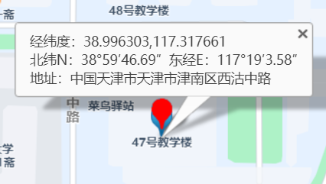
其中47号教学楼这个线索在四号tf卡里定位到了一个字符串

%E4%B8%AA%E4%BA%BA%E7%9A%84%E4%BF%A1%E7%94%A8%E6%98%AF%E8%B4%A2%E4%BA%A7%EF%BC%8C%E5%85%AC%E4%BC%97%E7%9A%84%E8%8D%A3%E8%AA%89%E6%98%AF%E4%BF%9D%E9%9A%9C%E9%87%91

这是利用URL进行的加密，其中解密信息为：

个人的信用是财产，公众的荣誉是保障金

这句话是约翰·皮尔庞特·摩根所说，而其本人为暗杀清单里的三号人物，其对应的线索为波士顿

2号快递：扑克牌7，一个U盘，一把密码锁其中装有一张线索纸

U盘里有三张加密后的图和一份音频，解密需要在三号快递里找，解密后为一张富士山照片（用来隐喻坐标为（-4,3））、一个地图（其中为黑龙江大庆，有一个数字87）、一段C语言代码（这段代码可以将一串字符重新排序，这是解密的钥匙），音频里的频谱藏有一段字符+一段歌曲，这段字符是: combination（提示歌曲里的数字需要组合），后面的歌曲为：
https://music.163.com/song?id=28358233&userid=291403542
这首歌，其中有一个经纬度
53°40′6″N 008°06′3″E

但这个经纬度是假的，其中真正有用的信息是53406008063，按照C语言代码将这个数重新排列，得00003345668，这是一号快递里的压缩包密码

密码锁的密码在一号快递里，其密码为：8633。打开以后显示一尊【飞蛾神像】的位置：govunnbvfbuuhukhsp(h)
这是【中国云南大理】四个字的拼音，使用维吉尼亚密码加密，密钥为h

3号快递：扑克牌8，一个U盘，三张地理图片
U盘里有一个音频，其为摩斯电码，内容为：
.... - - .--. ... ---... -..-. -..-. -.. . -.-. .-. -.-- .--. - .-.-.- .. -- .- --. . --- -. .-.. .. -. . .-.-.- -.-. --- -..-. .. -. -.. . -..- -....- -.-. -. .-.-.- .--. .... .--.

解码为：HTTPS://DECRYPT.IMAGEONLINE.CO/INDEX-CN.PHP
处理为：https://decrypt.imageonline.co/index-cn.php
这个网址用来解密二号快递里的图片

图片为：https://unsplash.dogedoge.com/photos/DIB9Rtzwka8
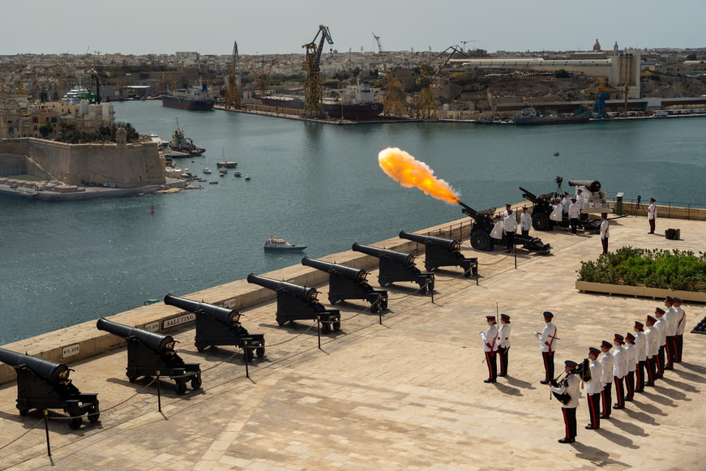
拍摄地为瓦莱塔，照片背后有一段德语：Ausgangspunkt（起点）
其地点为：35 54 02N 14 30 52E

然后是另一张图：https://unsplash.dogedoge.com/photos/pOWBHdgy1Lo
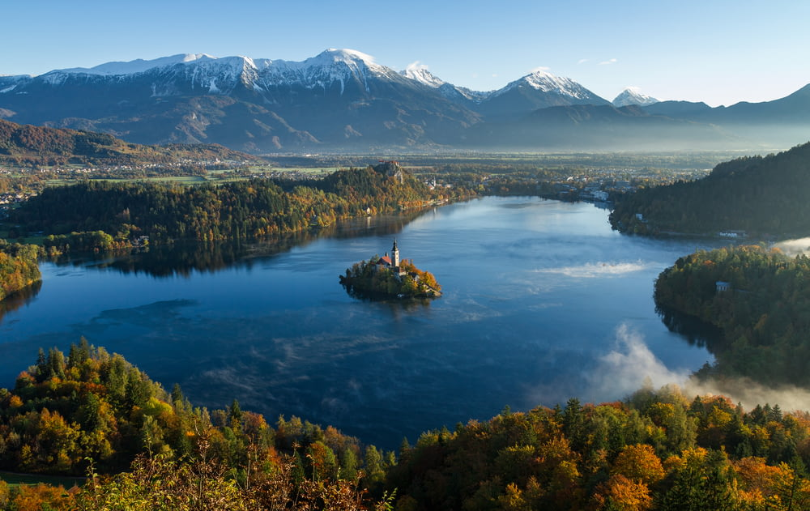
拍摄地为斯洛文尼亚，照片背面写着+10+0（经度+10，纬度+0）
其地点粗略为：45 54 02N 14 30 52E

之后有一张纯白的照片，其中背后写着：+0+110（经度+0，纬度+110）
其地点粗略为：45 54 02N 124 30 52E（这里是黑龙江大庆）
根据二号快递，可知这个信息与87有关

U盘里有一个视频，视频里藏有一串字符：

Kejh fggh wtlt gkvh xonn xfnd xwgk trny dhfd tby mdfj ngbh epe vbg vbg tffy uhf

五笔加密，翻译为：

别干傻事，继续给我在彼岸那边好好待着

这是EC-99生神的内容，

其中还有
0637 0626 6969 2234 去原链接

CCC指的是标准中文电码(Chinese Commercial Code)的提示

（提示去生神的图片链接里去找）

其图片来源为：
https://unsplash.dogedoge.com/photos/hdB8UNLxTRY
hdB8UNLxTRY即为四号快递里的密码

4号快递：一张tf卡，两个数独
这张tf卡里有一个需要输入密码的系统，密码为三号快递里的hdB8UNLxTRY，进入系统以后，在一个10x10坐标里，每个坐标都写有一串URL和一个十位数，其中在（-4,3）这个坐标里就有一个标号为47的URL加密串，即一号快递里的URL字符串

另外，在87号坐标上（87号对应了之前黑龙江大庆的连线），有一个链接：

%68%72%30%63%68%2e%77%64%66%69%6c%65%73%2e%63%6f%6d/%6c%6f%63%61%6c%2d%2d%66%69%6c%65%73/%73%74%61%72%74/%30%2e%6a%70%67

这是个网络链接，指向hr0ch.wdfiles.com/local--files/start/0.jpg

图中城市为【以色列特拉维夫】，这是【飞蛾神像】的地点。

以及两个数独
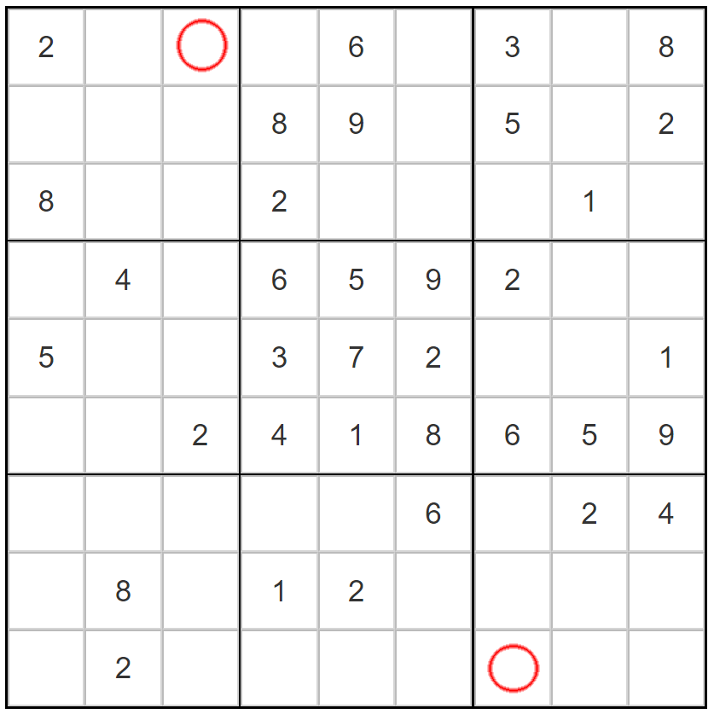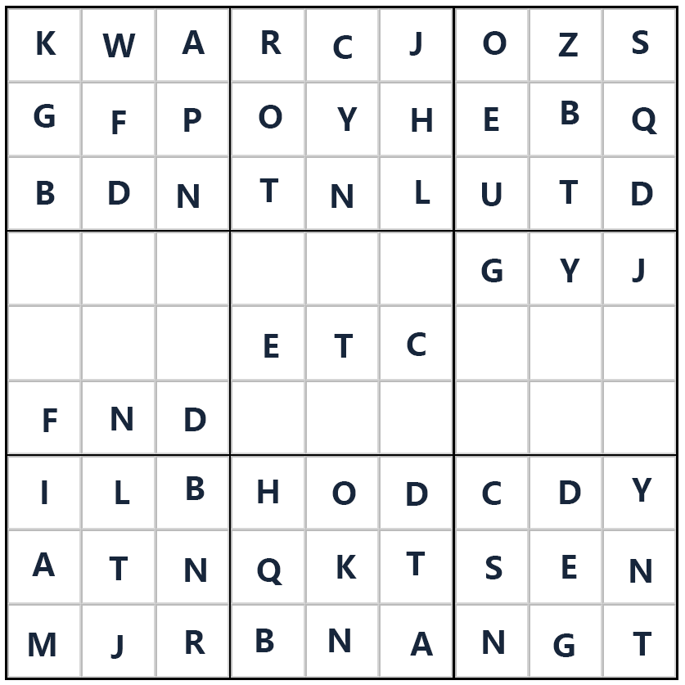
圆圈的位置为4、8，
其中8的组合由上至下，由左至右排列为BOSTON（波士顿）（一号快递里有提示）
4的组合为ALBANY（奥尔巴尼）
故【飞蛾神像】的位置在【美国奥尔巴尼】

这是数独解：
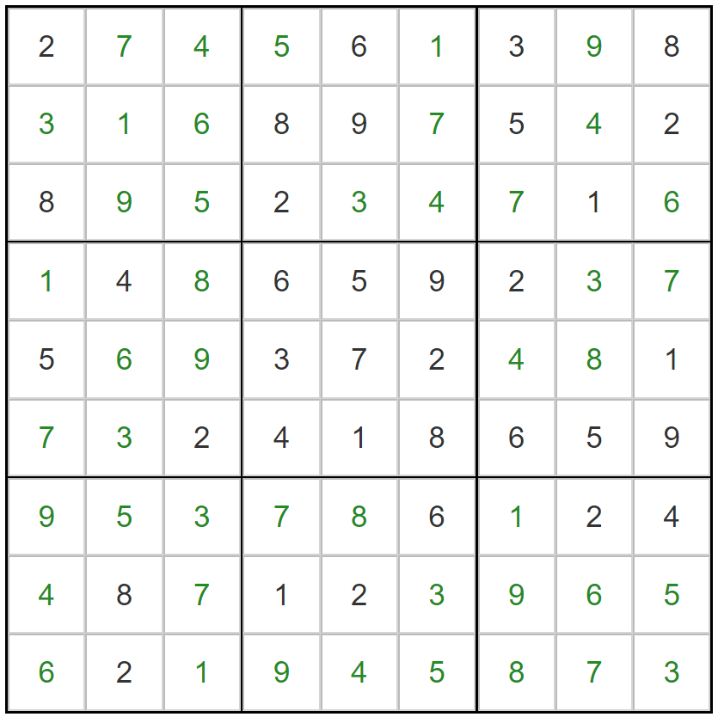

快递内的扑克牌顺序为A78
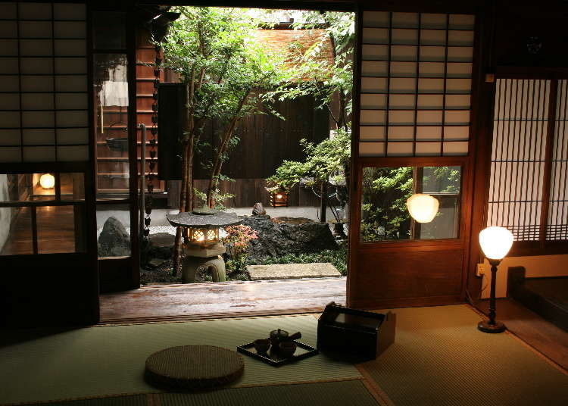
这张图来自：http://backrooms-wiki-cn.wikidot.com/level-178
故【飞蛾神像】为该文章评论区内vallerback于02点10分的留言：【日本东京】

至此，所有的飞蛾神像都已被找到，它们分别在：
【中国云南大理】
【以色列特拉维夫】
【美国奥尔巴尼】
【日本东京】

